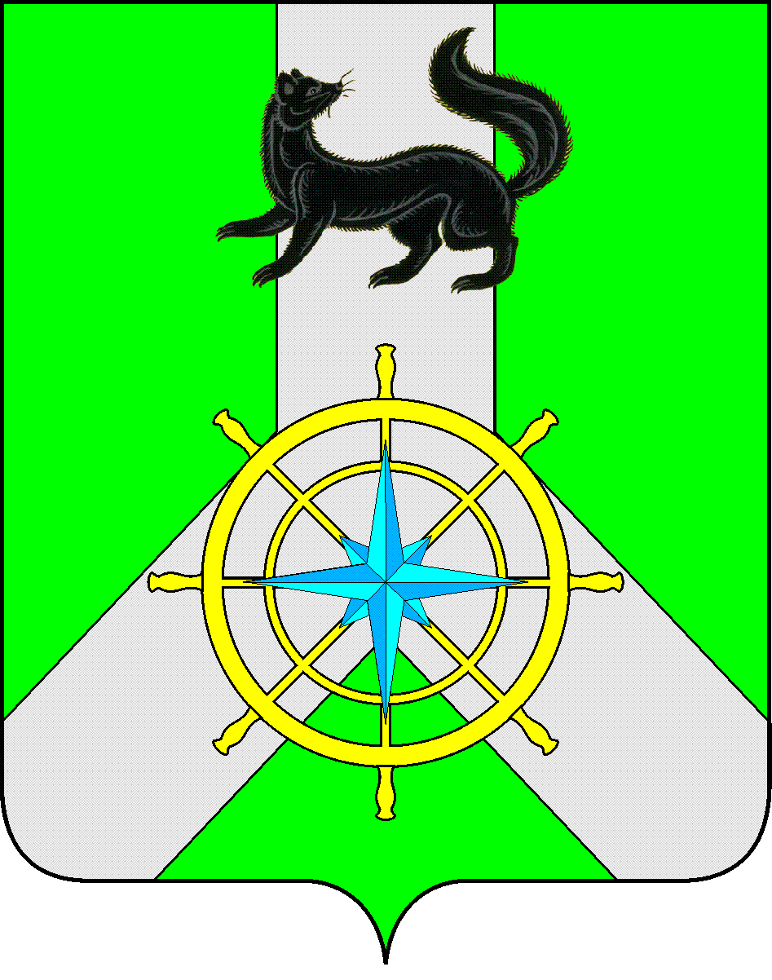

Р О С С И Й С К А Я Ф Е Д Е Р А Ц И Я

И Р К У Т С К А Я О Б Л А С Т Ь

К И Р Е Н С К И Й М У Н И Ц И П А Л Ь Н Ы Й Р А Й О Н

Д У М А

РЕШЕНИЕ №139/7

26 мая 2021 г. г. Киренск

О передаче муниципального имущества
в собственность Иркутской области

Руководствуясь частью 2 статьи 51 Федерального закона от 06.10.2003 г. № 131 «Об общих принципах организации местного самоуправления в Российской Федерации», статьями 54, 60 Устава муниципального образования Киренский район Иркутской области, Положением о порядке управления и распоряжения имуществом, находящимся в муниципальной собственности муниципального образования Киренский район, утвержденного решением Думы Киренского муниципального района 28.12.2015г. №135/6, рассмотрев ходатайство филиала «Киренские электрические сети» о потребности в данных помещениях,
ДУМА РЕШИЛА:

- Передать в собственность Иркутской области следующее муниципальное имущество:
1.1. помещение, назначение: нежилое помещение, этаж №2, кадастровый номер: 38:09:011514:136, общей площадью 139,6 кв.м.0, адрес: Иркутская область, Киренский район, г. Киренск, ул. Коммунистическая, д.36;
1.2. помещение, назначение: нежилое помещение, Антресоль №2, этаж №1, кадастровый номер: 38:09:011514:137, общей площадью 532,9 кв.м., Иркутская область, Киренский район, г. Киренск, ул. Коммунистическая, д.36.
- Решение подлежит размещению на официальном сайте администрации Киренского муниципального района www.kirenskrn.irkobl.ru в разделе «Дума Киренского района».
- Решение вступает в действие со дня принятия.

Председатель Думы
Киренского муниципального района О.Н.Аксаментова

Мэр
Киренского муниципального района К.В. Свистелин

